Lublin, dnia 29.04.2024 r.

SZP.26.2.51.2024

Dotyczy postępowania prowadzonego w trybie przetargu nieograniczonego :

Dostawa testów wirusologicznych do wykrywania antygenu HBsAg z testami potwierdzenia ,przeciwciał anty-HCV, HIV Ag/Ab, testu do wykrywania przeciwciał przeciwko krętkowi blademu kiły ,oraz odczynników do jednoczesnego oznaczenia RNA HCV, RNA HIV i DNA HBV metodą biologii molekularnej w ilości 240 000 donacji w okresie 36 miesięcy wraz z aparaturą konieczną do w pełni automatycznego wykonania w /w badań oraz testów do oznaczania przeciwciał anty-HBs, anty-CMV w klasie IgM i w klasie IgG, wraz z podłączeniem aparatury do systemu komputerowego w RCKiK w Lublinie.

Regionalne Centrum Krwiodawstwa i Krwiolecznictwa w Lublinie, działając w oparciu o zapisy art. 135 ust. 1 ustawy z dnia 11 września 2019 r. Prawo zamówień publicznych , przekazuje treść wniosków o wyjaśnienie treści SWZ wraz z udzielonymi wyjaśnieniami.

Pytania dot SWZ (opis archiwizacji)
1. Prosimy o doprecyzowanie czy na urządzeniu do pulowania i archiwizacji , archiwizowana ma być jedna próbka dla jednej donacji i czy płytki archiwizacyjne mają być pełne czy z wyciąganymi poszczególnymi dołkami?

Odpowiedź: Na urządzeniu do pulowania i archiwizacji ma być archiwizowana jedna próbka dla jednej donacji w objętości minimum 500 µl na płytkach archiwizacyjnych z wyciąganymi poszczególnymi dołkami.
2. Dotyczy: Oferowane: parametry jakościowe: (kryterium oceny ofert) II Badania molekularne, punkt 6.
Czy zamawiający wymaga aby wewnętrzny, enzymatyczny system zabezpieczenia przed kontaminacją był wbudowany w odczynniki do amplifikacji wchodzące w skład oferowanego testu i tylko takie rozwiązanie otrzyma 4 punkty?
Odpowiedź: Zamawiający wymaga zgodnie z SWZ.

Pytania dot. preanalityki.
3. Dotyczy Załącznika nr 1 Szczegółowy opis przedmiotu zamówienia pkt. V Wymagania dotyczące automatycznego systemu preanalitycznego pkt. 10 “umożliwiać załadunek i rozładunek probówek w statywach uniwersalnych urządzenia oraz statywach urządzeń firm trzecich znajdujących się u Zamawiającego”
Prosimy o podanie jakich statywów firm trzecich Zamawiający używa?
Odpowiedź: Zamawiający używa statywy do urządzeń: analizator IH 1000, analizator IH 500, analizator PK 7400 plus statywy do zamawianych w dzierżawie urządzeń – SWZ tego postępowania.

4. Dotyczy Załącznika nr 1 Szczegółowy opis przedmiotu zamówienia pkt. V Wymagania dotyczące automatycznego systemu preanalitycznego pkt. 23
Czy poprzez zapis “ma umożliwiać użytkownikowi bieżące śledzenie transmitowanych danych wraz z informacją uzyskiwaną na bieżąco o wszelkich błędach” Zamawiający m.in. wymaga stałego śledzenia statusu badań na ogólnodostępnym ekranie w laboratorium?
Odpowiedź: Zamawiający podtrzymuje zapisy SWZ i akceptuje śledzenie statusu badań na ogólnodostępnym ekranie w laboratorium.

5. Dotyczy Załącznika nr 1 Szczegółowy opis przedmiotu zamówienia pkt. V Wymagania dotyczące automatycznego systemu preanalitycznego pkt. 23 “Minimalny wymagany zakres danych przekazywanych do medycznego systemu informatycznego Zamawiającego:
1) numer donacji,
2) identyfikator operatora,
3) data, godzina i minuta wstawienia próbki do urządzenia”.
Czy Zamawiający wyrazi zgodę na usunięcie wyrażenia „Identyfikator operatora”?
Urządzenie przedanalityczne nie wykonuje oznaczeń analitycznych, dlatego dane operatora nie są przesyłane do systemów zewnętrznych.
Odpowiedź: Zamawiający wyraża zgodę na usuniecie wyrażenia „Identyfikator operatora”.

6. Czy Zamawiający udostępni w swoich zasobach zgodnie z poniższymi parametrami 2 serwery wirtualne (maszyny wirtualne) wraz z licencjami na system Windows Server w celu instalacji systemu IT do zarządzania rozwiązaniem?

2 x VM
OS: Windows Server 2016 / 2019 (x64)
CPU: 8 cores - 2-3 GHz / 16 threads
RAM: 32 GB
HDD: 1 TB
Odpowiedź: Nie. Zamawiający nie udostępni serwerów.
7. Dotyczy: Oferowane parametry jakościowe (kryterium oceny ofert), badania serologiczne, p. 4:
Czy Zamawiający przyzna punkty w sytuacji, kiedy analizator poda wynik jednoznaczny w pierwszym powtórzeniu?
Decyzja o zapisaniu wartości granicznych w ulotce konkretnego testu zależy od różnych czynników, w tym wymogów regulacyjnych, konstrukcji testu diagnostycznego i zmienności biologicznej docelowej populacji. Niemniej jednak, nawet kiedy wartość graniczna jest podana w ulotce, analizator poda jednoznaczną interpretację wyniku - niereaktywny/reaktywny. Następne czynności związane z algorytmem weryfikacyjnym dla wyniku granicznego są, zgodnie z ulotką testu, takie same jak dla wyniku reaktywnego.
Odpowiedź: Zamawiający podtrzymuje zapisy SWZ.

8. Dotyczy: Załącznik nr 3 do SWZ – Formularz ofertowy:
W związku z możliwością zastosowania dwóch różnych sposobów rozliczenia (FORMULARZ OFERTOWY: Wartość netto * Wysokość VAT* i Wartość brutto *), które mają wynikać z pełnych opakowań (zapisy z gwiazdką) vs cena za wykonanie donacji zgodnie z zapisami umowy (Załącznik nr 2 do SWZ - Projektowane postanowienia umowy § 6 pkt. 1)
Prosimy o doprecyzowanie/potwierdzenie w jaki sposób będzie finalnie następowało rozliczenie pomiędzy Zamawiającym a Wykonawcą (czy za zamówione i zużyte opakowania, czy też za wykonane donacje).
Jeżeli Zamawiający będzie rozliczał się za wykonane donacje, prosimy o modyfikację formularza cenowego:
a) usunięcie zapisów pod tabelą z gwiazdką - dotyczy: wytyczne do formularza cenowego.
b) usunięcie gwiazdki przy zapisie "Wartość netto *", "Wysokość VAT*", "Wartość brutto*"
c) dodanie kolumn do formularza cenowego tj.: ilość badań, cena jednostkowa netto, cena jednostkowa brutto, stawka vat w celu wyliczenia prawidłowej ceny za donację i wartości oferty dla podanej ilości donacji.
Zgodnie z zapisami w umowie §6 pkt.5 i SWZ - XVIII. SPOSÓB OBLICZENIA CENY- Zamawiający uwzględnił w opisie faktury istotne informacje, których nie ma w tabeli cenowej.
Modyfikacja tabeli umożliwi Państwu bezproblemowe zamawianie asortymentu i rozliczenie.
W przypadku pozytywnej odpowiedzi, wykonawca uwzględni wykaz niezbędnych materiałów tj.: wszystkie odczynniki , materiały kalibracyjne, kontrolne i zużywalne, akcesoria, materiały eksploatacyjne niezbędne do wykonania wskazanej ilości badań - zgodnie z pkt. 3 i 4
(pod tabelą; "lista niezbędnych odczynników, ..." gdzie listę sporządza Wykonawca)

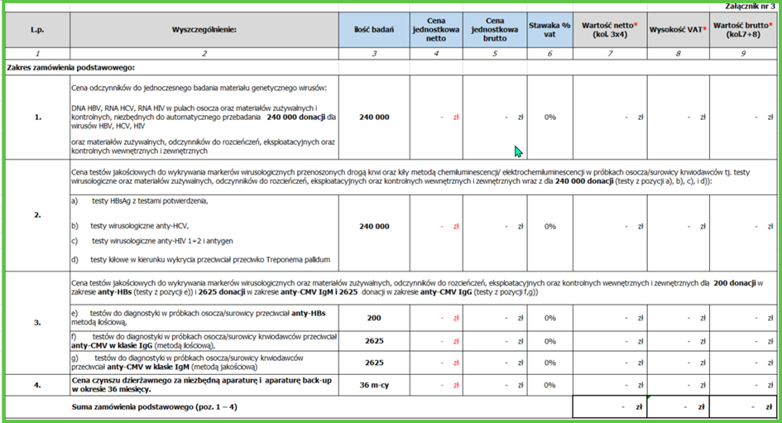

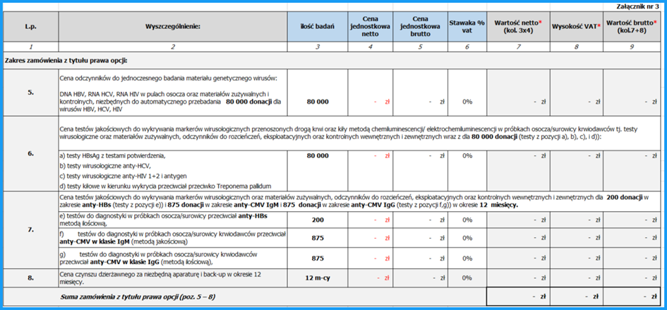
Odpowiedź: Zamawiający wymaga rozliczenia za wykonane donacje. Zamawiający dokonuje zmian w zakresie w/w .
W załączeniu zmieniony- Załącznik nr 3 do SWZ – Formularz ofertowy oraz Załącznik nr 2 do SWZ - Projektowane postanowienia umowy.

9. Dotyczy: Załącznik nr 3 do SWZ – Formularz ofertowy:
Czy Zamawiający wyrazi zgodę aby zapis pod tabelką pkt. 3 i 4 ("lista niezbędnych odczynników, ..." gdzie listę sporządza Wykonawca) utworzyć jako jedną listę dla wszystkich odczynników , materiałów kalibracyjnych, kontrolni i zużywalnych, akcesorii, materiałów eksploatacyjnych niezbędnych do wykonania wskazanej ilości badań, ponieważ ten wykaz materiałów będzie taki sam dla zamówienie podstawowego i zamówienia z tytułu prawa opcji?
Odpowiedź: Zamawiający dokonuje zmian w zakresie w/w . W załączeniu zmieniony-
Załącznik nr 3 do SWZ – Formularz ofertowy.

10. Dotyczy SWZ, przedmiotowe środki dowodowe:
Wnioskujemy od odstąpienie od wymogu dostarczania dokumentów potwierdzających udostępnienie wyrobu na rynku tj. przedstawienia potwierdzenia dokonania notyfikacji w URPL ( dowodów dopuszczenia do obrotu) Zgodnie z art. 21 ustawy z dnia 7 kwietnia 2022 o wyrobach medycznych (Dz. U. poz. 974) dokonywanie notyfikacji w formie papierowej zostało zastąpione dokonywaniem rejestru w systemie informatycznym "wykaz dystrybutorów", w którym dystrybutor obowiązkowo dokonuje wpisu o każdym sprowadzonym po raz pierwszy wyrobie, systemie lub zestawie zabiegowym. Dane gromadzone w powyższy systemie informatycznym dostępne są dla wszystkich zainteresowanych podmiotów.
Odpowiedź: Zamawiający wymaga zgodnie z SWZ.
11. Dotyczy SWZ, przedmiotowe środki dowodowe:
Pkt 3. Czy Zamawiający odstąpi od wymogu załączenia certyfikatów jednostki notyfikowanej do oferty i w ich miejsce załączenia do oferty oświadczenia o posiadaniu certyfikatów oraz przesyłania tych dokumentów na żądanie Zamawiającego? W przypadku negatywnej odpowiedzi, prosimy o zgodę na dołączenie jedynie deklaracji zgodności.

Odpowiedź: Zamawiający podtrzymuje zapisy SWZ.
12. Dotyczy SWZ, przedmiotowe środki dowodowe:
Pkt. 5. Czy Zamawiający odstąpi od wymogu podawania informacji o czułości zaoferowanych
metod, ponieważ te informacje są zawarte w ulotkach metodycznych?

Odpowiedź: Zamawiający podtrzymuje zapisy SWZ.
13. Dotyczy SWZ, przedmiotowe środki dowodowe:
Pkt. 6. Czy Zamawiający odstąpi od wymogu dodania do wykazu w pkt. 6 wymaganych przedmiotowych środków dowodowych:
- deklaracji zgodności z CE, kart charakterystyki oraz wszelkich niezbędnych instrukcji w języku polskim”.
Deklaracje zgodności oraz ulotki metodyczne będą dołączone do oferty.
Oraz czy Zamawiający wyrazi zgodę na dołączenie do oferty oświadczenia, które pozycje posiadają w swoim składzie substancje niebezpieczne?
Odpowiedź: Zamawiający wymaga zgodnie z SWZ.

14. Czy zamawiający udostępni w swoich zasobach dostęp do sieci lokalnej w celu zapewnienia integracji z LIS oraz dostępu do internetu ?
Oferowane analizatory oraz systemy wymagają do pracy stałego połączenia z internetem. Jest to związane z aktualizacją licencji oprogramowania, pobieraniem danych o odczynnikach, kontrolach, kalibratorach, serwisem zdalnym oraz połączeniem z LIS.
Wymagane jest połączenie z poniższymi serwerami na spacyfikowanych portach. Poniżej schemat połączeń rozwiązań diagnostycznych (analizatorów).
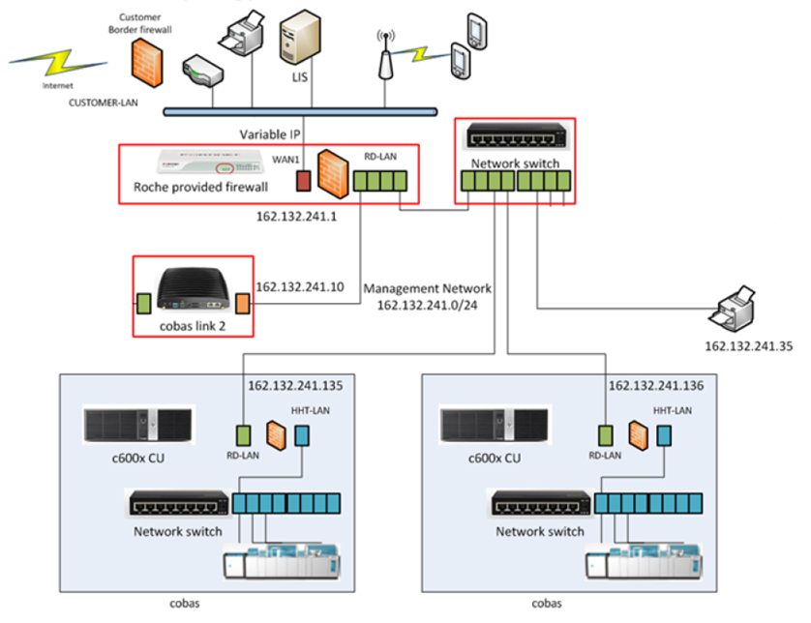 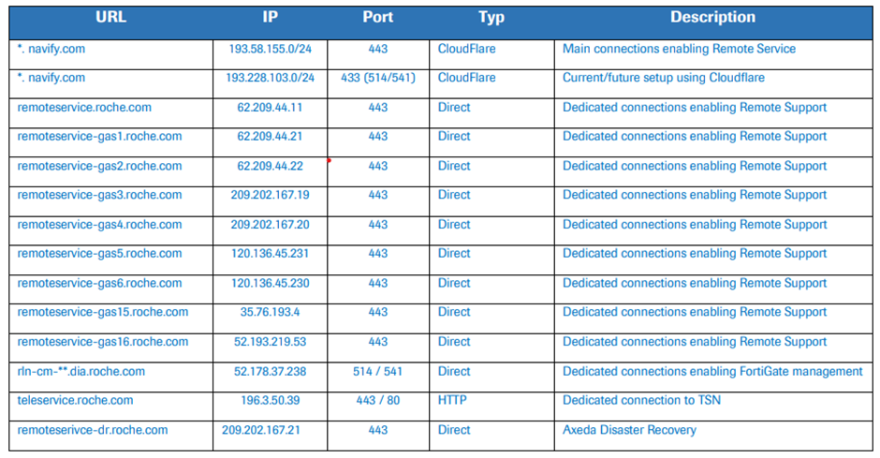 Odpowiedź: Tak, Zamawiający udostępni port Ethernet z dostępem do sieci wewnętrznej oraz Internetu.

PYTANIA dot wzoru umowy:

- par. 4 ust.6 oraz par. 7 ust. 7 Czy Zamawiający wyrazi zgodę na zmianę niniejszego postanowienia tak, aby skorzystanie z wykonania zastępczego wykluczało zastosowanie kar umownych?
Odpowiedź. Zamawiający wymaga zgodnie z SWZ.
2. Czy Zamawiający wyraża zgodę na modyfikację tego postanowienia poprzez dodanie w jego treści, że Zamawiający może skorzystać z prawa do wykonania zastępczego „po bezskutecznym upływie przynajmniej 5- dniowego dodatkowego terminu wyznaczonego Wykonawcy do realizacji zobowiązania”?
Odpowiedź. Zamawiający wymaga zgodnie z SWZ.
3. Czy Zamawiający wyrazi zgodę na zamianę słowa "godzin" na "godzin w dni robocze"?
Odpowiedź. Tak. Zamawiający wyraża zgodę na zmianę w zakresie par.7 ust.7.W załączeniu zmieniony- Załącznik nr 2 do SWZ - Projektowane postanowienia umowy.

4. par. 4 ust. 23 Czy Zamawiający wyrazi zgodę, aby zrezygnować z wersji pisemnej
instrukcji i pozostać przy formie elektronicznej tj. pliku przesyłanego w email lub udostępnionego na stronie internetowej? Rozwiązanie takie należy uznać za optymalniejsze z punktu widzenia zrównoważonego rozwoju, zapewniające Zamawiającemu bieżący i nieograniczony dostęp, zwłaszcza wobec postępującego procesu elektronizacji.
Odpowiedź: Tak. Zamawiający wyraża zgodę na zmianę w w/w zakresie .W załączeniu zmieniony- Załącznik nr 2 do SWZ - Projektowane postanowienia umowy
5. par.7 ust. 6 oraz par. 8 ust. 3 i 6, 8 Czy Zamawiający wyrazi zgodę na zamianę słowa "godzin" na "godzin w dni robocze"?
Odpowiedź: Tak. Zamawiający wyraża zgodę na zmianę w w/w zakresie .W załączeniu zmieniony- Załącznik nr 2 do SWZ - Projektowane postanowienia umowy
6. par. 7. 9 Czy Zamawiający wyrazi zgodę na to, by obowiązek wymiany dotyczył wyłącznie wadliwego elementu, a nie całego aparatu? Naprawy aparatury w ciągłym użytkowaniu są normalnym zjawiskiem, a w związku z tym, w pierwszej kolejności Wykonawca powinien mieć zapewnioną możliwość przywrócenia sprawności sprzętu. Pozostawienie tak restrykcyjnych, niestandardowych zapisów, jak proponowane obecnie przez Zamawiającego będzie wiązało się z ponoszeniem przez Wykonawcę nieproporcjonalnie
Odpowiedź: Nie. Zamawiający wymaga zgodnie z SWZ.
7. par. 7 ust. 10 i 18 Czy Zamawiający wyrazi zgodę na zmianę słowa ,,bezpłatny’’ na ,,w ramach czynszu dzierżawnego”?
Odpowiedź: Tak. Zamawiający wyraża zgodę. W załączeniu zmieniony- Załącznik nr 2 do SWZ - Projektowane postanowienia umowy.
8. par. 8 ust. 3 Czy Zamawiający wyrazi zgodę na zmianę słowa ,,bezpłatny’’ na ,,w ramach wynagrodzenia”?
Odpowiedź: Tak. Zamawiający wyraża zgodę. W załączeniu zmieniony- Załącznik nr 2 do SWZ - Projektowane postanowienia umowy.
9. par. 9 ust. 1 pkt 1 lit. C Czy Zamawiający wyrazi zgodę na dodanie na końcu postanowienia fragmentu
„po uprzednim wezwaniu dodatkowym i wyznaczeniu Wykonawcy dodatkowego terminu co najmniej 5 dni roboczych.”? Odstąpienie, nawet częściowe, może skutkować po stronie Zamawiającego potrzebą zmiany wykonawcy. Jednocześnie procedura naprawcza może skutecznie zapobiegać tego rodzaju przypadkom, umożliwiając dokończenie współpracy stron.
Odpowiedź: Tak. Zamawiający wyraża zgodę. W załączeniu zmieniony- Załącznik nr 2 do SWZ - Projektowane postanowienia umowy.
10. par. 10 ust.1 lit. A Czy Zamawiający wyrazi zgodę na zmianę przesłanki naliczenia kary umownej za odstąpienie „z przyczyn zawinionych przez Wykonawcę”?
Uzasadnienie:
Zgodnie z art. 471 k.c. dłużnik odpowiada za nienależyte wykonanie umowy jeżeli wynika ono z przyczyn za które ponosi odpowiedzialność. Przyczyny niezależne od Zamawiającego obejmują także okoliczności za które dłużnik nie odpowiada.
Odpowiedź: Tak. Zamawiający wyraża zgodę. W załączeniu zmieniony- Załącznik nr 2 do SWZ - Projektowane postanowienia umowy.
11. par. 10 ust. 3 Czy Zamawiający wyraża zgodę na dodanie "do wysokości rzeczywiście poniesionej szkody”? Ewentualnie dodanie: „wyłączona jest odpowiedzialność Wykonawcy z tytułu utraconych korzyści”?
Odpowiedź: Nie. Zamawiający podtrzymuje zapisy SWZ.

12. par. 14 W projekcie umowy, zawarto postanowienia przewidujące waloryzację wynagrodzenia wykonawcy. Zostały one jednak sformułowane w taki sposób, że w przypadku umowy, która może być zawarta w wyniku tego postępowania przetargowego, waloryzacja wynagrodzenia będzie w praktyce niemożliwa z uwagi na to, że jej warunki wstępne nie mogą zaistnieć lub będzie miała pomijalną wartość. Takie sformułowanie postanowień powoduje, że mają one pozorny charakter, a zatem ich umieszczenie stanowi obejście normy wynikającej z art. 439 Prawa zamówień publicznych, która wymaga zamieszczenia skutecznych postanowień waloryzacyjnych.

13. Czy wobec powyższego Zamawiający wprowadziłby do wzoru umowy zaproponowaną poniżej treść postanowień waloryzacyjnych zgodnych z art. 439 PZP, które dzielą koszty wzrostu cen pomiędzy zamawiającego i wykonawcę?
§14
- Strony zobowiązują się dokonywać zmian wynagrodzenia należnego Wykonawcy z tytułu dostawy określonych w Umowie produktów (w szczególności odczynników, materiałów zużywalnych, części zamiennych) określonego w §2 Umowy oraz w załącznikach do niej („Waloryzacja”), w przypadku zmiany ceny materiałów lub kosztów związanych z realizacją zamówienia („Zmiana cen”).
2. Waloryzacja dokonywana będzie w oparciu o wskaźnik cen towarów i usług konsumpcyjnych ogółem w stosunku do kwartału poprzedniego, publikowany co kwartał przez Prezesa Głównego Urzędu Statystycznego („GUS”) na podstawie art. 25 ust. 11 ustawy z dnia 17 grudnia 1998 r. o emeryturach i rentach z Funduszu Ubezpieczeń Społecznych („Wskaźnik”).
3. Przyjmuje się, że Zmiana cen nastąpiła, jeżeli Wskaźnik osiągnął wartość większą lub równą 3%.
4. Przyjmuje się, że Zmiana cen wpływa na koszt wykonania Zamówienia odpowiednio do wysokości Wskaźnika, przy czym Waloryzacja następować będzie w wysokości wynoszącej połowę Wskaźnika.
5. Waloryzacja następować będzie co 3 miesiące, przy czym pierwsza waloryzacja nastąpi po 6 miesiącach od zawarcia Umowy.
6. W dniu, w którym zgodnie z ust. 5 następuje Waloryzacja, zmienia się wynagrodzenie w zakresie wskazanym w ust. 1, biorąc pod uwagę wartość Wskaźnika ostatnio opublikowaną przez Prezesa GUS, o ile wartość ta będzie większa lub równa wartości wskazanej w ust. 3. Odpowiednio zmienione zostają ceny poszczególnych pozycji załącznika asortymentowo-cenowego.
7. W razie potrzeby, przy wyliczaniu Waloryzacji, ceny zaokrągla się w dół do pełnych groszy.
8. W przypadku drugiej i kolejnych Waloryzacji, cenami wyjściowymi, które będą waloryzowane, będą ceny powstałe w wyniku poprzedniej Waloryzacji, z uwzględnieniem ewentualnych zmian jakie od czasu poprzedniej Waloryzacji zostały dokonane w drodze aneksów do Umowy.
9. Wynagrodzenie, o którym mowa w ust. 1, może się zmienić w wyniku zastosowania wszystkich Waloryzacji o maksymalnie 50% pierwotnej wartości Umowy.
10. Waloryzacja, o której mowa w niniejszym paragrafie nie wymaga aneksu do Umowy. Po Waloryzacji, w razie potrzeby, Wykonawca przekaże Zamawiającemu załącznik asortymentowo-cenowy zmieniony zgodnie z niniejszym paragrafem.

Ad.12 i 13: Odpowiedź: Nie. Zamawiający podtrzymuje zapisy SWZ.

Załącznik nr 3 Umowa powierzenia przetwarzania danych osobowych
- par.1 ust. 9 Czy Zamawiający wyraża zgodę na modyfikację postanowienia w sposób zezwalający Wykonawcy na podpowierzenie przetwarzania spółkom powiązanym i podwykonawcom Wykonawcy w zakresie przetwarzania, znajdującym się również poza EOG? Lista tych podmiotów zostanie przedłożona Zamawiającemu do akceptacji. Globalne koncerny podczas świadczenia dostaw lub usług wykorzystują spółki ze swoich grup kapitałowych, co pozwala na korzystanie z unikalnej wiedzy o danym produkcie lub dostępu do tego produktu. Wykonawca zapewnia zgodność z wymaganiami i obowiązuje podwykonawców do przestrzegania takich samych warunków, którym sam podlega według umowy. W związku z tym oraz w celu zapewnienia sprawnego wykonania usługi Wykonawca zwracamy się z prośbą o umożliwienie powierzenia przetwarzania oraz dodanie zastrzeżenia (oraz wspomniany załącznik): „Wyjątek stanowią spółki powiązane i podwykonawcy Podmiotu przetwarzającego z listy opisanej załącznikiem nr 1 do niniejszej umowy. Lista może ulec zmianie, a na propozycję dodania nowych podmiotów Administrator ma prawo nie wyrazić zgody.”
Odpowiedź :Nie. „Jeżeli przetwarzanie danych osobowych będzie odbywać się poza Europejskim Obszarem Gospodarczym, takie przetwarzanie nastąpi wyłącznie w przypadku, gdy Administrator wyrazi uprzednią pisemną zgodę i pod warunkiem, że przetwarzanie będzie się odbywać w oparciu o odpowiednie środki bezpieczeństwa, które zapewnią odpowiedni poziom ochrony danych osobowych” nie powinien podlegać modyfikacji. Powyższy zapis umożliwia właśnie taką sytuację jeśli podmiot przetwarzający będzie chciał przekazać dane poza obszar EOG.
Transfer danych poza EOG zgodnie z ogólnym rozporządzeniem o ochronie danych jest możliwy przy zastosowaniu jednego z trzech mechanizmów, a mianowicie:
- przy uwzględnieniu decyzji Komisji Europejskiej, wydanej na podstawie art. 45 ust. 3 RODO, stwierdzającej odpowiedni poziom zabezpieczenia danych osobowych przez państwo trzecie;
- poprzez zastosowanie odpowiednich zabezpieczeń ochrony danych osobowych, uregulowanych w art. 46-47 RODO (w przypadku braku werdyktu, stwierdzającego odpowiedni stopień zabezpieczenia danych osobowych);
- w szczególnych przypadkach uregulowanych w art. 49 RODO (w przypadku braku opinii KE, stwierdzającej odpowiedni poziom ochrony danych osobowych lub braku odpowiednich zabezpieczeń określonych w art. 46-47 RODO).
Takie mechanizmy winny być spełnione przez podmiot przetwarzający w powyższej sytuacji, bez wyjątku.

2. par. 4 ust. 2 Czy Zamawiający wyraża zgodę, aby dodać następujące postanowienia:
"a. Czynności kontrolne nie mogą prowadzić do ujawnienia Zamawiającego danych osobowych nieobjętych niniejszą umową, w szczególności danych osobowych innych klientów Wykonawcy, lub prowadzić do obniżenia skuteczności przyjętych przez Wykonawcę środków technicznych i organizacyjnych w celu ochrony danych osobowych przetwarzanych w jego organizacji bądź zagrażać lub prowadzić do obniżenia poziomu ich bezpieczeństwa.

b. Kontrola obejmuje swoim zakresem wyłącznie przetwarzanie danych osobowych, z wyłączeniem wszelkich informacji niejawnych, poufnych, czy stanowiących tajemnicę przedsiębiorstwa Wykonawcy.

c. Czynności audytowe odbywają się wyłącznie w obecności osoby wyznaczonej przez Wykonawcę

d. Czynności audytowe nie mogą utrudniać działalności Wykonawcy, w szczególności wykonywania obowiązków przez pracowników lub współpracowników Wykonawcy." ?

Odpowiedź: Zamawiający wyraża zgodę.
- par. 7 ust. 2 Czy Zamawiający wyrazi zgodę na zamianę słowa "godzin" na "godzin w dni robocze"?
Odpowiedź: Nie.Zamawiający nie wyraża zgody.
4. par. 8 ust. 2 i 3 Czy Zamawiający wyrazi zgodę na dodanie na końcu postanowienia fragmentu
„po uprzednim wezwaniu dodatkowym i wyznaczeniu Wykonawcy dodatkowego terminu co najmniej 5 dni roboczych.”? Odstąpienie, nawet częściowe, może skutkować po stronie Zamawiającego potrzebą zmiany wykonawcy. Jednocześnie procedura naprawcza może skutecznie zapobiegać tego rodzaju przypadkom, umożliwiając dokończenie współpracy stron.

Odpowiedź: Nie. Zamawiający nie wyraża zgody.

Zmiany wchodzą z dniem podpisania. Pozostałe zapisy SWZ pozostają bez zmian.

